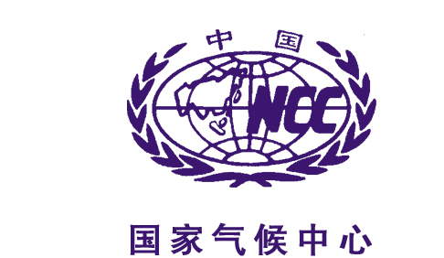
ENSO监测简报
（第37期中文版）
2009年9月21日

El Nino状态持续且缓慢加强
El Nino事件即将形成

最新监测结果表明，热带太平洋地区El Nino状态持续且缓慢加强。值得注意的是，目前赤道西太平洋依然维持偏暖状态，赤道中东太平洋对流活动不活跃，SOI指数下降缓慢。预计未来3个月赤道中东太平洋El Nino状态将继续维持，并即将发展成为一次El Nino事件。
一、近期ENSO演变分析
自2009年6月赤道中东太平洋进入El Nino状态以后，热带太平洋地区一直持续El Nino特征并缓慢加强。具体表现为以下几个方面：
1）海表温度分布特征
2009年夏季赤道太平洋海表温度大部偏高0.5℃以上，其中赤道中东太平洋大部偏高至少1.0℃(图1)。入秋以来，赤道太平洋依然整体偏暖。
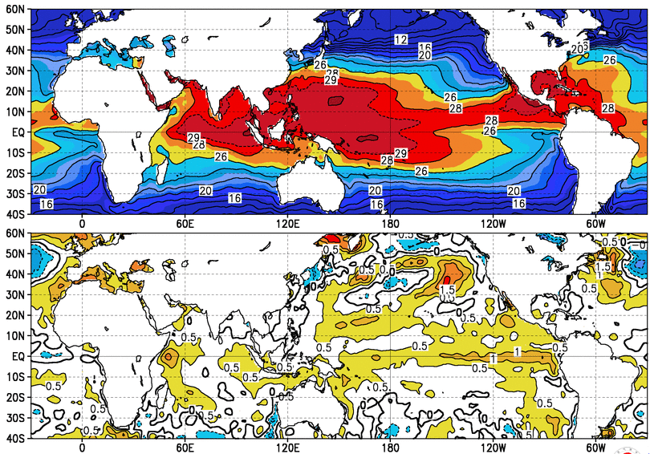

图1 2009年夏季季平均海表温度（上）和距平（下）（℃）
2）ENSO指数演变特征
2009年6月各Nino区海温监测指数均超过0.5℃，之后缓慢上升。8月NINO 1+2、NINO 3、NINO 4、NINO 3.4和NINO Z区海表温度距平指数分别为0.9℃、1.0℃ 、0.8℃、0.8℃和0.9℃，其中NINO 4和NINO Z区分别较7月上升了0.2℃和0.1℃（图2）。相应地，热带太平洋大气南方涛动指数（SOI）也缓慢地进行了调整，目前已经调整到负位相（-0.3）（图2）。
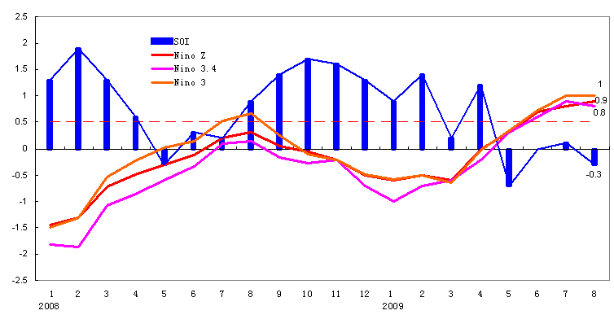

图2 Nino Z、Nino 3.4和Nino 3区海表温度距平指数（℃）及南方涛动指数（SOI）演变
3）次表层海温和暖池特征
入夏后，赤道太平洋次表层一直为异常暖水所控制。尽管8月份次表层异常暖水在赤道东太平洋较7月有所减弱，但在赤道中太平洋却明显加强，正距平中心位于赤道中太平洋水深125米附近（图3）。夏季，西太平洋及印度洋暖池均较常年同期面积偏大，强度偏强。
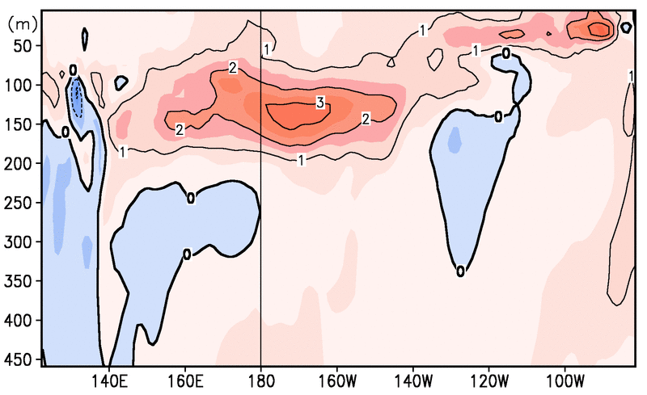

图3 赤道太平洋次表层2009年8月平均海温距平（℃）浓度-经度剖面
4）风场和热带对流活动
OLR距平场分析表明，目前赤道太平洋大部对流活动接近常年同期。在对流层低层（850hPa），赤道太平洋大部主要为西风距平（图4）；对流层高层（200hPa），赤道太平洋大部处于东风距平控制下。特别是9月上旬赤道西太平洋地区850hPa的西风异常明显增强，将激发暖性开文波向东传播，有利于后期赤道中东太平洋继续增暖。
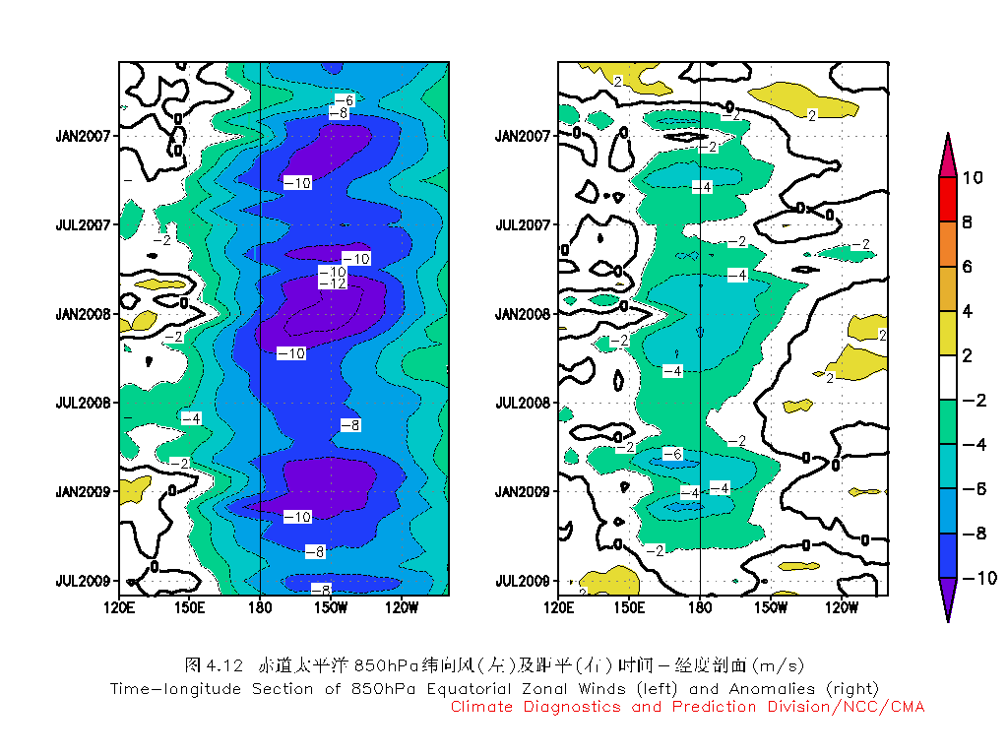

图4 赤道太平洋850hPa纬向风距平（m/s）时间-经度剖面

二、监测诊断与展望
1）诊断分析
将目前的El Nino演变特征与历史上14次El Nino事件进行对比分析，结果发现，当赤道中东太平洋地区进入El Nino状态后，赤道西太平洋地区海温处于略偏冷状态，赤道中东太平洋地区对流活动明显增强。与历史上El Nino状态不同的是，今年赤道西太平洋地区海温一直处于略偏暖状态，赤道中东太平洋对流活动偏弱。因此，2009年El Nino状态具有特殊性。
另外，通过对1951年以来El Nino事件爆发与结束时间进行分析，发现El Nino事件在夏季爆发后，一般在秋季维持和发展，至少会持续到冬季才结束。
2）模式预测
国内外动力和统计模式的主要预测结果显示，赤道中东太平洋地区海表温度距平超过0.5℃的状态将持续到2009/2010年冬季。
3）展望
监测预测分析表明，目前热带太平洋地区El Nino状态持续且缓慢加强，预计未来3个月赤道中东太平洋El Nino状态将继续维持，并即将形成一次El Nino事件。
对此，我们将进一步密切监测，及时提供监测、诊断和预测信息。
国家气候中心关于厄尔尼诺（拉尼娜）事件(状态)的监测指标

厄尔尼诺（拉尼娜）事件是指热带中、东太平洋海表面大范围持续异常偏暖（冷）的现象，其评判标准在国际上还存在一定差别。一般将NINO3区海表温度距平指数至少连续6个月≥0.5℃（≤-0.5℃）定义为一次厄尔尼诺（拉尼娜）事件。目前美国以NINO 3.4区海表温度距平的3个月滑动平均值连续5次≥0.5℃（≤-0.5℃）定义为一次厄尔尼诺（拉尼娜）事件。
中国气象局国家气候中心在业务上主要以NINO Z区（亦称NINO综合区，即NINO1+2+3+4区）的海温距平指数作为判定厄尔尼诺（拉尼娜）事件的依据*。当NINO 综合区海温距平指数≥0.5℃（≤−0.5℃），并预计这种状况能持续3个月及以上时，即认为进入厄尔尼诺（拉尼娜）状态。当NINO 综合区海温距平指数≥0.5℃（≤−0.5℃）至少持续6个月（过程中间可有一个月未达标准）则定义为一次厄尔尼诺（拉尼娜）事件；如若该区指数≥0.5℃（≤−0.5℃）持续5个月，且5个月的指数之和≥4.0℃（≤－4.0℃）时，也定义为一次厄尔尼诺（拉尼娜）事件。

参考文献：
（1）《气象学报》，2000, 58(1): 102-109，ENSO事件指数与指标研究
（2）《热带气象学报》，2005, 21(1): 72-78，气候标准值改变对ENSO事件划分的影响
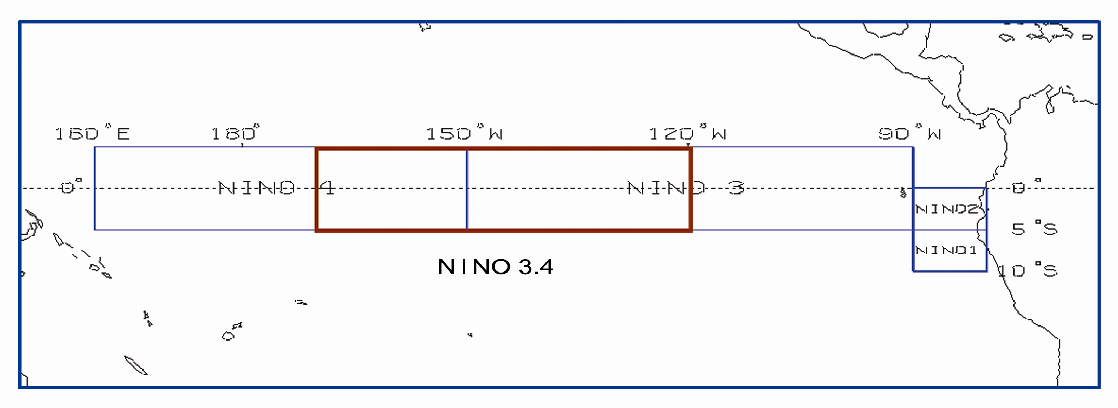
赤道太平洋海温监测区分布图

主 班：孙 冷 资料班：刘芸芸 签 发：周 兵
中国气象局 国家气候中心 E-mail: predict@cma.gov.cn
地 址：北京市海淀区中关村南大街46号 邮 编：100081

